FIF智慧教学平台
学生端
使用手册

目录
1.角色权限说明 2
2.平台登录 2
3.功能说明 4
3.1我的 4
3.1.1我的教学班 4
3.1.2个人设置 6
3.1.3账号管理 8
3.2消息中心 9
3.3首页 9
3.4进入应用 10
3.5任务中心 10

1.角色权限说明
本手册是FIF智慧教学平台学生端功能使用操作说明。

2.平台登录
登录地址：https://www.fifedu.com/
推荐浏览器：谷歌，火狐，360极速浏览器
登录方式分为：账号登录、手机登录、使用FIF智慧教学平台APP扫描二维码、微信登录、钉钉登录
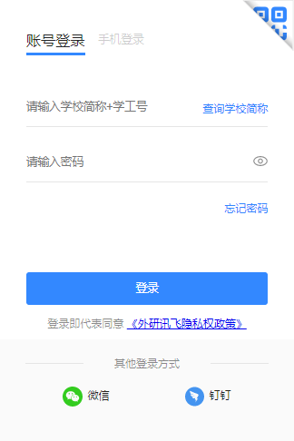
登陆后可以进入相对应应用，并且可以查看校内新闻和通知公告，操作指南以及常见问题。
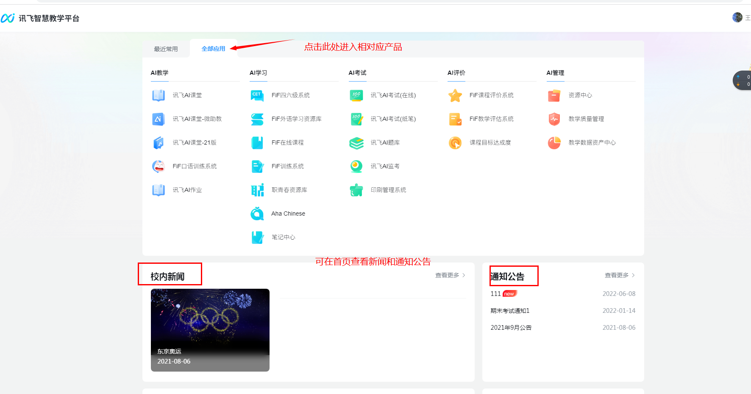
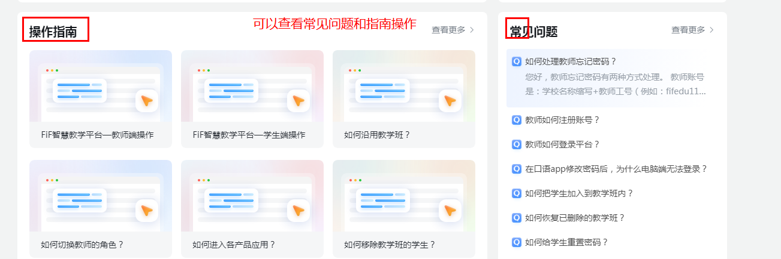
（1）账号登录
若选择账号登录，输入账号密码登录即可（如果超管设置了强制绑定了手机号，还需要绑定手机号）。账号为学校简称+学号，若不知道学校简称。可以点击“查询学校简称”进行查询。比如账号为fifedu20220201（其中fifedu是学校的简称，20220201是学生的学号），初始密码和账号一致（密码中的字母均为小写）。
（2）手机登录
输入手机号登录，（如果手机号没有绑定账号，则需要绑定账号）
（3）使用讯飞智教学APP扫描二维码
需要下载讯飞智教学app，登陆上以后在页面右上方扫一扫登录二维码即可成功登录。
（4）微信登录
点击微信，使用微信扫码登录。若账号没有绑定过微信，需要先登录账号绑定微信
（5）钉钉登录
点击“钉钉”，使用钉钉扫码登录。若账号没有绑定过钉钉，需要先登录账号绑定钉钉
（6）忘记密码
若忘记密码，点击“忘记密码”找回即可，可以通过手机验证码重新设置。若账号忘记或绑定手机号不可用，可以联系所在教学班老师重置密码。

3.功能说明

3.1我的

3.1.1我的教学班

3.1.1.1.1加入班级
步骤一：点击“我的班级”-“加入班级“按钮”
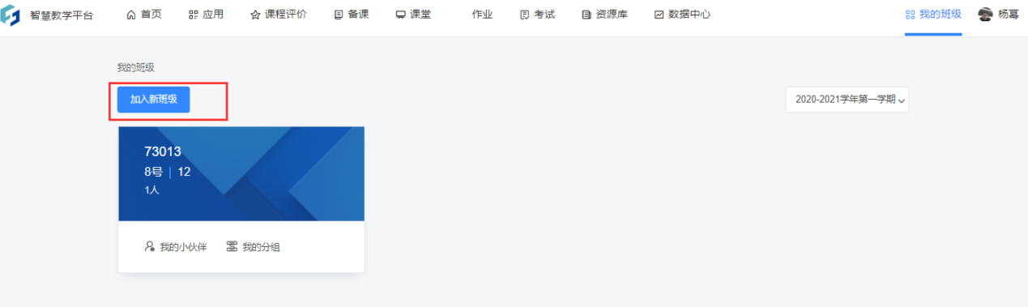
步骤二：输入班级码，点击“保存”，班级码需要提前像老师获取。
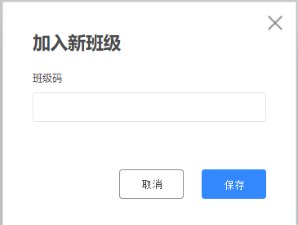

3.1.1.1.2查看我的班级伙伴
步骤一：点击“我的小伙伴”按钮
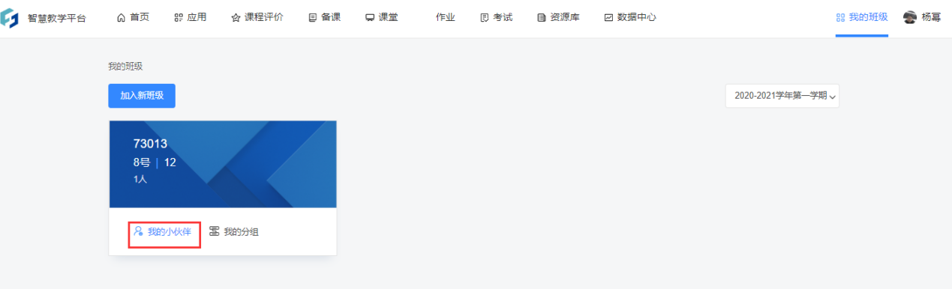
步骤二：查看我的小伙伴
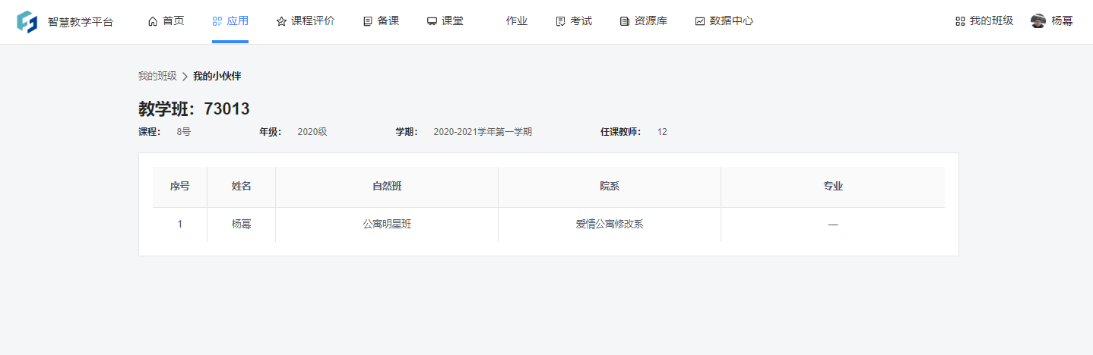

3.1.1.1.3我的分组
步骤一：点击班级封面“我的分组”按钮
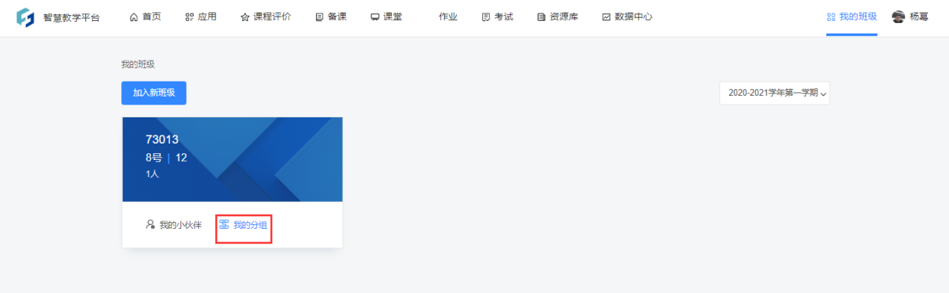
步骤二：可以加入分组和查看分组详情
可以输入口令加入自由分组；加入分组后，如果是自由分组，在截止时间之前还可以退出小组；作为组长可以组长可以编辑小组名称；如果是指定分组或随机分组只可以查看组员或其他小组成员。

3.1.2个人设置
鼠标放置在页面右上角头像，点击“个人设置”，进入个人设置页面
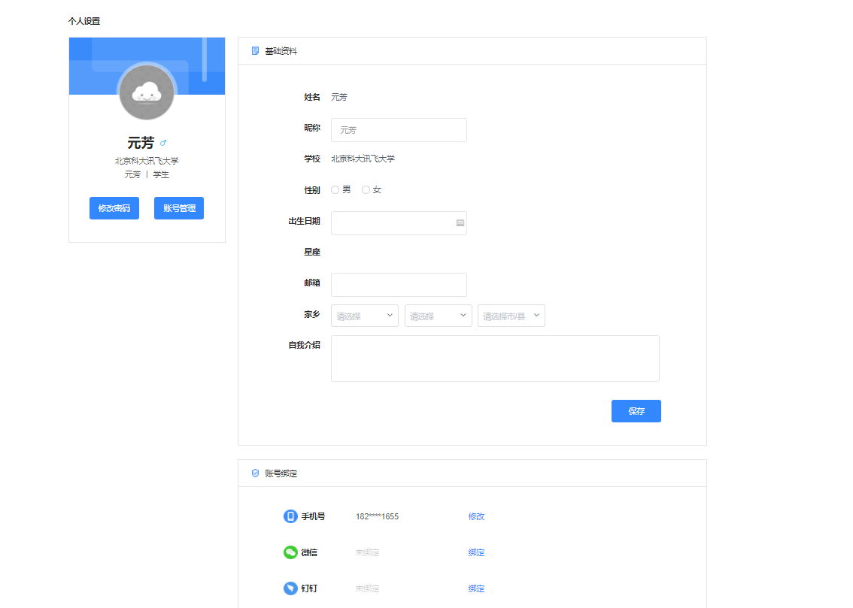在个人设置中可以维护个人“基础资料”、进行“账号绑定”、修改密码
(1)基础资料除了姓名和学校不可修改，其他都可以修改。
(2)账号绑定包括“手机号”（一个手机号最多只能绑定4个账号）、微信、钉钉
(3)修改密码
步骤一：点击“修改密码”,弹出弹窗.
步骤二：输入原始密码，输新密码，确认新密码，保存。
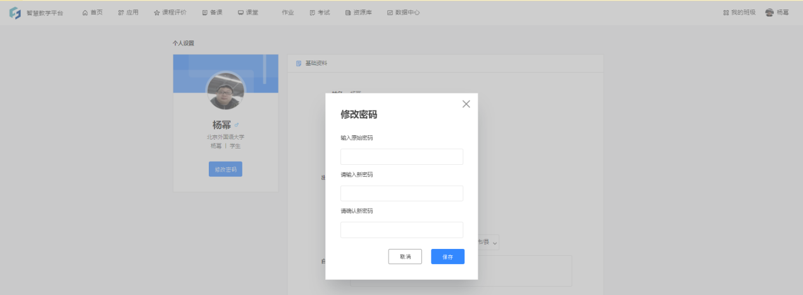

3.1.3账号管理
步骤一：点击 “账号管理”
步骤二：进入账号管理页面，可以绑定和关联账号。点击去“去绑定”，可以去绑定手机号、更换手机号、修改手机号默认登录账户
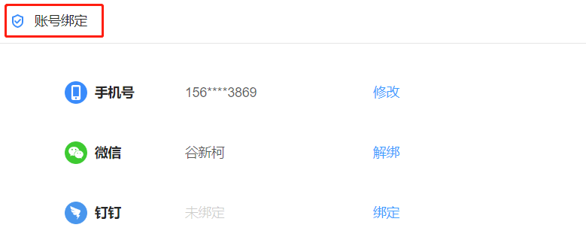

3.2消息中心
步骤一：点击头像下方的“消息中心
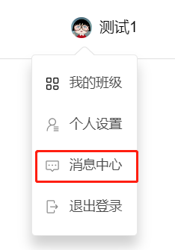
步骤二：进入消息中心，可以查看消息，筛选消息分类。对于消息列表中的消息可以点击查看消息详情，已读的消息呈现灰色。并可以进行删除。

3.3首页
上方动态展示当前平台热门活动，系列报道等，下方主要展示平台的核心产品，使用场景，数据反馈，应用院校，右侧悬浮图标：帮助中心、在线客服和联系方式，可进行自助查询联系。
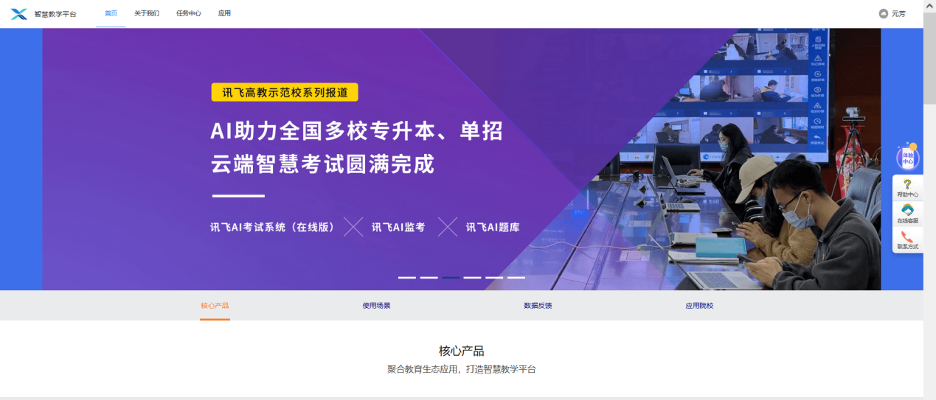

3.4进入应用
进入应用，可以搜索和查看应用，点击应用进入应用。
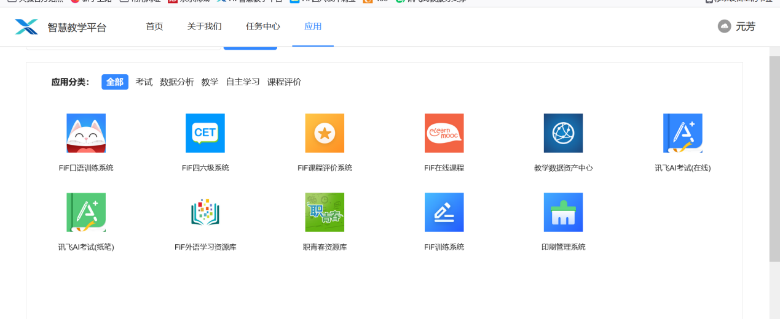

3.5任务中心
学生在任务中心，可查看考试信息、学情分析、学习任务，互动天地。
